Informe de Avance del Proyecto Web

Resumen del Proyecto
El proyecto APT es una aplicación web la cual se encarga de gestionar el sistema de inventario y de aplicaciones de productos químicos de la empresa Agrícola Quilhuica, el sistema se encarga de administrar los productos químicos entrantes y salientes según las aplicaciones que se realicen en el campo.

Resumen del Proyecto 1
Evidencia del Avance 1
Detalles de Módulos Desarrollados. 2
Módulo Login 2
Módulo Registro 3
Módulo Movimiento de Productos 4
Módulo Creación de Productos 4

Evidencia del Avance
A continuación, se presenta la evidencia del avance del proyecto web, organizada por módulos. Estos módulos fueron desarrollados según un tiempo y encargado asignados, ambas partes en el Sprint Planning. Además añadir que cada modulo esta evidenciado en el Trello del equipo

Detalles de Módulos Desarrollados.

Módulo Login
El módulo login se refiere a toda la lógica para lo que es logueo de usuarios, este modulo se encarga del logueo de un usuario registrado anteriormente.

- Enlace a un video de demostración: Login de Aplicación Web

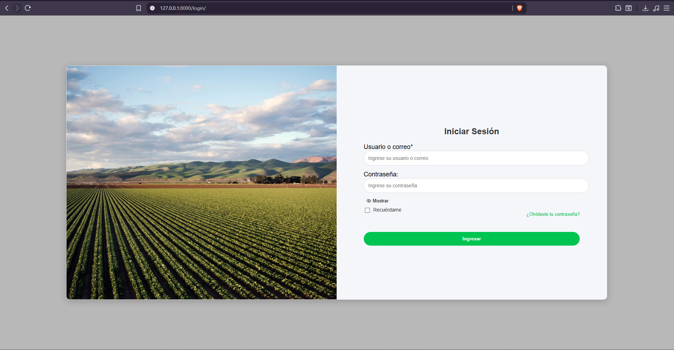

Módulo Registro
El módulo Registro se refiere a toda la lógica para lo que es registro de nuevos usuarios, este módulo se encarga del registro de un empleado o administrador del sistema

- Enlace a un video de demostración: Registro de Aplicación Web

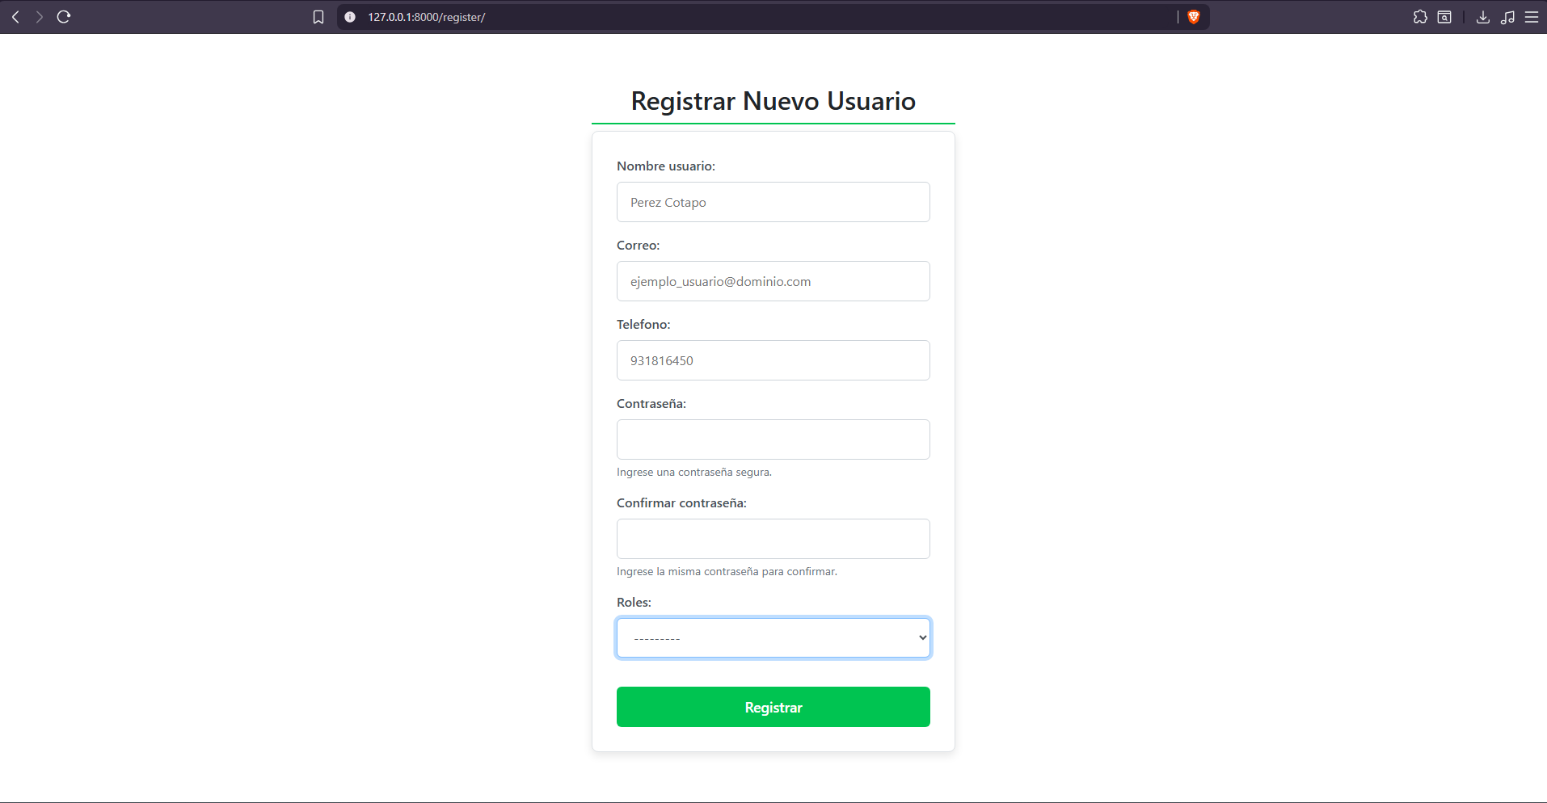

Módulo Movimiento de Productos
Este módulo se encarga de que los productos creados anteriormente se puedan mover entre casetas, este requerimiento fue solicitado por el cliente dado que muchas veces se mueven productos químicos entre diferentes casetas
- Enlace a video de demostración: Movimiento de Aplicación web
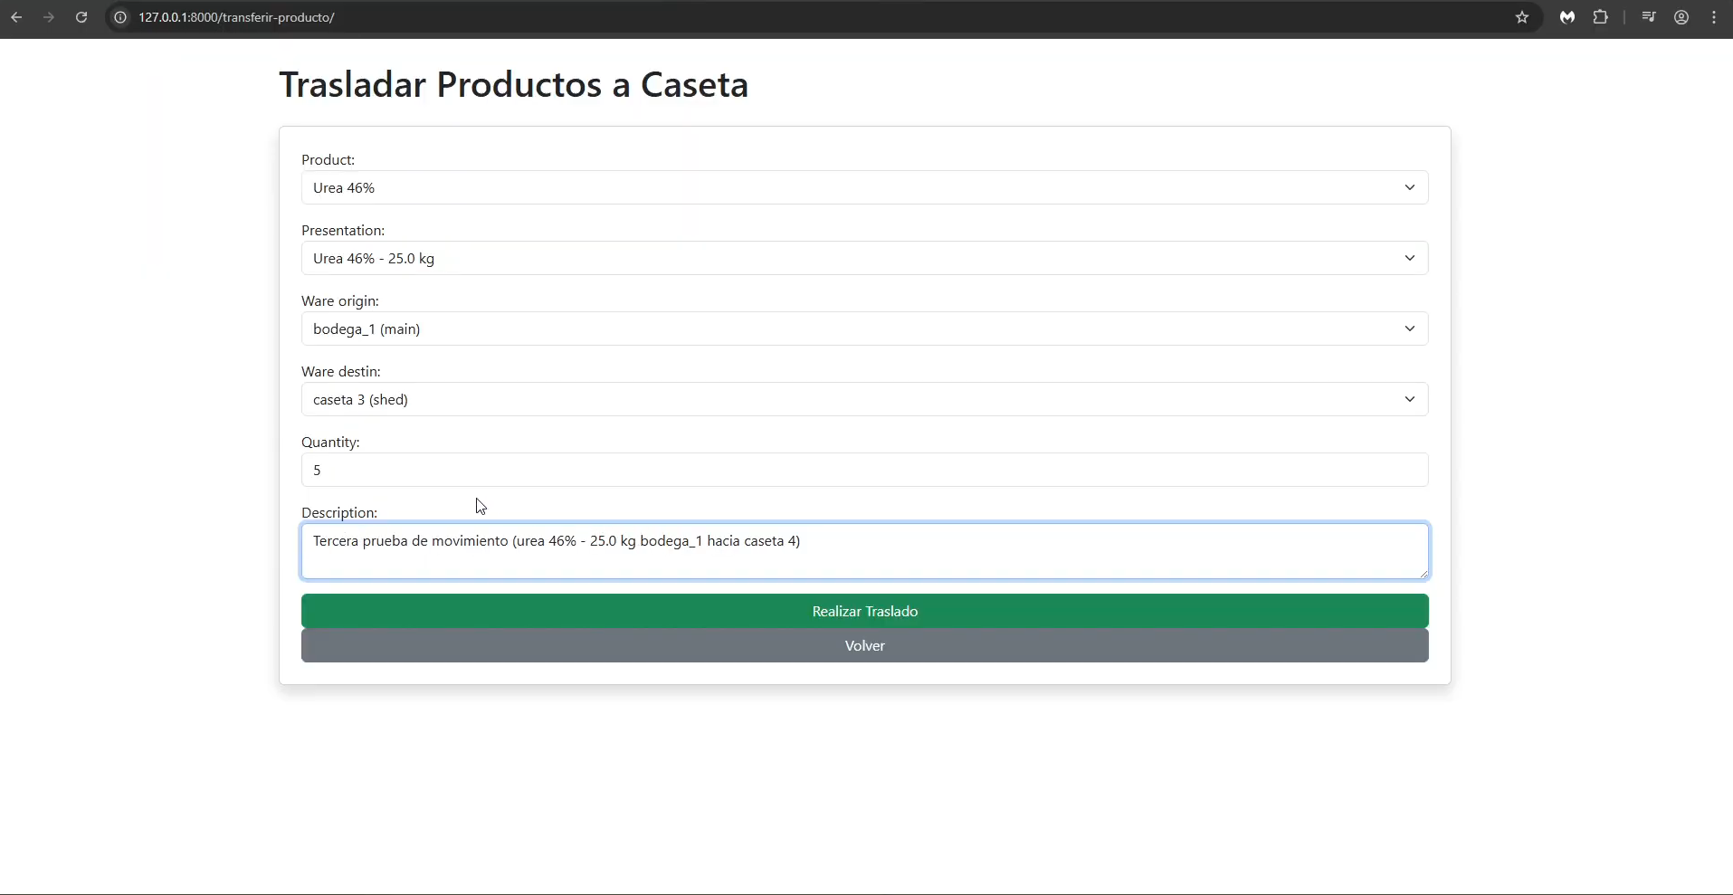

Módulo Creación de Productos
Este módulo se encarga de crear productos que serán asignados a las diferentes casetas del sistema, además de encargarse del cálculo lógico de unidades en paquetes y cantidades en medidas

